Loga grafiskais izskats

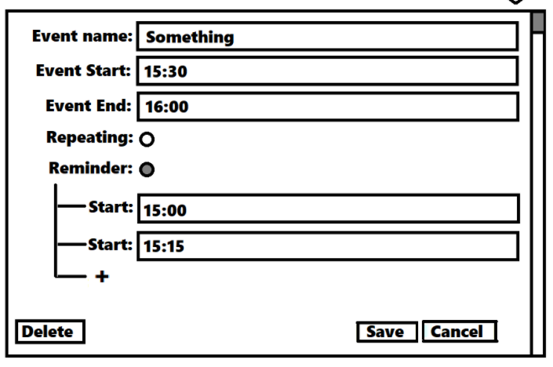

Logs būs taisnstūra formas, balta fona krāsa, mainot interneta loga izmēru, nemainīsies ievades loga izmērs. Teksts būs melnā krāsā. Ievadlogi būs visi vienādos izmēros(izmērs vēl nezināms). Repeating un Reminnder būs checkboxi ar izvēli Jā/Nē(true/false).

Pogas būs vienāda izmēŗa, atradīsies loga apakšā. Pelēks fons ar melnu tekstu.(Delete, Save, Cancel).

Autors: Dāvis Ozols 410.grupa